浏览器兼容性问题
1. 点击“新建部门”后，在360浏览器无法打开。

2013.5.28
1. 后台用户导入模板，重要字段排前。
导入模板太复杂了，需要进一步简化。需要的信息是姓名、用户名（初始密码一律1234）、手机长号、虚拟网号码、家庭号码；其他的信息让用户自己登陆之后再完善。权限一律赋予普通权限，需要提高的再通过单个号码进行调整。
长号和虚拟网号码之间隔太多，拉来来去太麻烦

刘哥 17:12:29
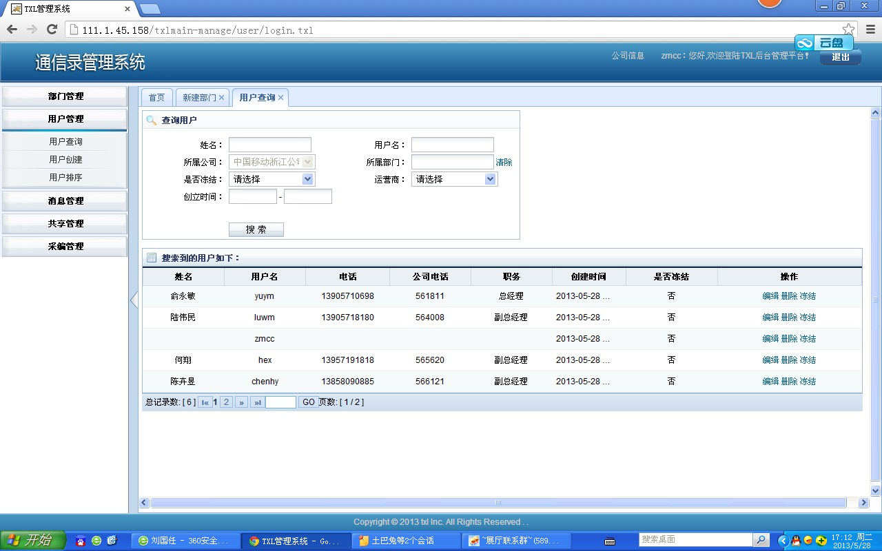
刘哥 17:12:57
公司级的账号怎么会跑到用户查询里面？
刘哥 17:15:12
刘哥 17:15:36
这个排序的设计太麻烦了，需要一个一个的来弄
刘哥 17:16:56
用户创建后，用户的排序是随机的，而不是按照部门展开的，再通过全面的用户一个一个的排序基本不怎么可行。
刘哥 17:17:33
应该是按照部门来排序，少量用户可以通过用户排序来修正下顺序。

2013.6.5
- 不同账号类型的账号的功能模块的归类问题。比如：公司管理员账号，不需要共享管理模块。
- 用户导入后的顺序应该跟模板中的排序一致。
- 消息模块，需要添加用户消息接收回执和阅读回执。消息查询中添加已接收和已阅读状态查询。消息发送中只需要文本。
- 采编管理，采编录入完毕后，预览后，即可发送。
- 共享用户，需要导入非公司用户。（根据手机号检查是否已经导入，若已经导入则直接到共享用户表中查找其用户id，若没有，则插入到共享用户表，并取得其用户id关联）。
- 需要非公司的共享用户可以登录手机客户端。(？？？？是否考虑采用两套客户端程序)。 非公司的共享用户登录后，共享用户间的消息通信问题。

